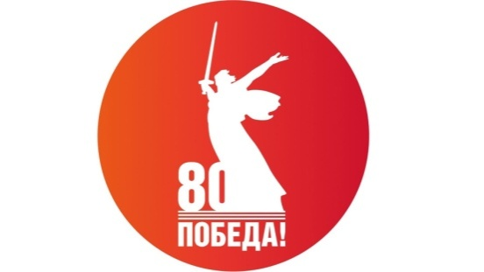

Анкета

по восприятию предпринимательским сообществом контрольно-надзорной  
деятельности Федеральной службы по надзору в сфере транспорта

Наименование мероприятия: Проведение публичного обсуждения правоприменительной практики МТУ Ространснадзора по ЮФО (госжелдорнадзор)

Место проведения: г. Луганск



Форма проведения мероприятия: видео-конференц-связь

Дата проведения:18.04.2025г. в 14 час. 00 мин.

Заполнить анкету можно в электронном виде по ссылке: [**https://forms.yandex.ru/u/67f4e0d14936395be8c4309b/**](https://forms.yandex.ru/u/67f4e0d14936395be8c4309b/)либо по QR-коду**:**

Уважаемые коллеги!

Просим Вас ответить на вопросы, которые помогут улучшить наше

взаимодействие

Имя:___________________________________________________________________

Наименование организации*: ______________________________________________

*(*не является обязательным для заполнения]*

|  |  |  |  |  |
| --- | --- | --- | --- | --- |
| Да |  |  | Нет |  |

1. Знаете ли Вы, к какой категории риска относится деятельность Вашей организации?
2. Проводилась ли Управлением проверка в отношении Вашей организации?

|  |  |  |  |  |
| --- | --- | --- | --- | --- |
| Плановая: Да |  |  | Нет |  |
| Внеплановая: Да |  |  | Нет |  |

1. Считаете ли Вы проведенную Управлением проверку, в отношении Вашей организации, обоснованной?

|  |  |  |  |  |  |  |
| --- | --- | --- | --- | --- | --- | --- |
| Плановая: Да |  |  | Нет |  | Не проводилась |  |
| Внеплановая: Да |  |  | Нет |  | Не проводилась |  |

4. Были ли соблюдены Управлением сроки проведения проверки в отношении Вашей организации?

|  |  |  |  |  |  |  |
| --- | --- | --- | --- | --- | --- | --- |
| Плановая: Да |  |  | Нет |  | Не проводилась |  |
| Внеплановая: Да |  |  | Нет |  | Не проводилась |  |

5. Были ли случаи привлечения к административной ответственности по  
результатам контрольных мероприятий, проведенных Управлением, в отношении  
Вашей организации?

|  |  |  |  |  |
| --- | --- | --- | --- | --- |
| Да |  |  | Нет |  |

6. Оспаривались ли в суде результаты мероприятий по контролю, проведенных Управлением, в отношении Вашей организации?

|  |  |  |  |  |
| --- | --- | --- | --- | --- |
| Да |  |  | Нет |  |

7. Были ли случаи отмены в судебном порядке результатов мероприятий по  
контролю, проведенных Управлением, в отношении Вашей организации?

|  |  |  |  |  |
| --- | --- | --- | --- | --- |
| Да |  |  | Нет |  |

8. Проводились ли Управлением иные мероприятия по контролю, в том числе  
осуществляемые без взаимодействия с Вашей организацией?

|  |  |  |  |  |
| --- | --- | --- | --- | --- |
| Да |  |  | Нет |  |

9. Проводились ли Управлением мероприятия по профилактике нарушений  
обязательных требований в сфере Вашей деятельности?

|  |  |  |  |  |
| --- | --- | --- | --- | --- |
| Да |  |  | Нет |  |

|  |  |  |  |  |
| --- | --- | --- | --- | --- |
| Да |  |  | Нет |  |

10. Были ли получены на проведенном мероприятии ответы на имеющиеся у Вас вопросы?

11. Планируете ли Вы посещать подобные мероприятия в будущем?

|  |  |  |  |  |
| --- | --- | --- | --- | --- |
| Да |  |  | Нет |  |

12. Как Вы оцениваете проведенное мероприятие по следующим критериям?

|  |  |  |  |  |  |
| --- | --- | --- | --- | --- | --- |
| Критерии оценки (по пятибалльной системе): | Оценки | | | | |
| 1 | 2 | 3 | 4 | 5 |
| по тематической направленности |  |  |  |  |  |
| по программе |  |  |  |  |  |
| по квалификации выступающих |  |  |  |  |  |
| по организации мероприятия |  |  |  |  |  |

Ваши предложения по улучшению контрольно-надзорной деятельности  
Управления:

|  |
| --- |
|  |
|  |
|  |
|  |
|  |

Подпись: __________________

«____» _________2025г.

Спасибо за сотрудничество!